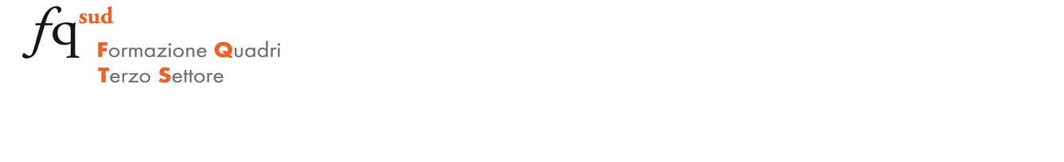Seminario Regionale
Sabato 23 novembre ore 09.00 – 13.30
Centro Le Sorgenti – Comunità Emmanuel
Strada Provinciale Lecce-Novoli, n° 23
73100 LECCE
“FQTS Puglia e la programmazione dei fondi strutturali 2014-2020”

Il sottoscritto …..............................................................................................................

Coop./Ente di appartenenza …........................................................................................

tel. …............................................ email …....................................................................

Indirizzo …......................................................................................................................

Conferma la propria presenza all'incontro di cui sopra.

Luogo e data …....................................

Firma
…...........................................................

Si prega di inviare la scheda di adesione via mail a ferrocinodaniele@emmanuel.it (oppure via fax allo 0832 358 559) entro le ore 09:00 di venerdì 22 novembre p.v.

Grazie per la collaborazione.



